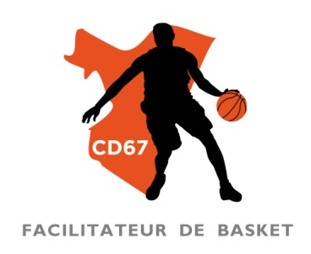
AUTORISATION PARENTALE

Je soussigné(e) (nom-prénom) :
Qualité (rayer les mentions inutiles) : ☐Père – ☐Mère – ☐Représentant légal Autorise mon enfant (nom-prénom) :
Né(e) le : à participer au camp basket d’été.
Autorise expressément Sport Extender (ci-dessous « Sport Extender », sis 49 rue du Faubourg National 67000 Strasbourg) fixer, reproduire, diffuser et exploiter mon image/ma voix à des fins de communication et/ou promotion à caractère informatif de Sport Extender.
1) Je déclare expressément accepter que mon image et/ou ma voix soient captées, filmées, enregistrées et fixées.
2) Je déclare avoir été pleinement informé(e) du fait que l'ensemble des photographies, enregistrements sonores et visuels réalisés pourraient donner lieu à une exploitation sur tous supports connus et inconnus (papier, numérique) au jour de la signature du présent document.
3) J’autorise le droit d'enregistrer et de fixer ma voix et/ou mon image, de reproduire, de modifier, d’adapter et de diffuser les enregistrements et photographies, sans limitation de nombre, en intégralité ou en partie sur tous supports connus ou inconnus à ce jour et en tous formats.
4) Je déclare n'être lié(e) à aucun contrat exclusif relatif à l'utilisation de mon image et/ou de mon nom.
5) Je cède le droit de reproduire, à l'occasion de l'exploitation des enregistrements (visuels et sonores) et des photographies, mon nom de famille et toutes autres informations me concernant et que j'aurai décidé de communiquer volontairement à Sport Extender.
Sport Extender s'engage à ne pas porter atteinte à ma vie privée. Cette autorisation, qui s'exerce dans le monde entier et dans tous les domaines (expositions, publicité, presse, packaging...), est consentie sans contrepartie financière ou matérielle et pour une durée de 5 ans à compter de ce jour. À l'issue de ce délai, une nouvelle autorisation devra être signée entre les parties.
Cette cession est définitive et exclue toute demande ultérieure de rémunération.
Fait à : Le
Signature : précédée de la mention lu et approuvé, bon pour accord (des parents pour les mineurs)

